Федеральное государственное бюджетное образовательное учреждение
высшего образования «Красноярский государственный медицинский
университет имени профессора В.Ф. Войно - Ясенецкого»
Министерства здравоохранения Российской Федерации
Фармацевтический колледж

Дневник производственной практики
ПМ 05 «Проведение лабораторных гистологических исследований»

Асылхан Улдана Бауыржан-кызы
ФИО

Место прохождения практики: «КГБУЗ Красноярский краевой клинический центр охраны материнства и детства, перинатальный центр»
(медицинская организация, отделение)
с «9» Мая 2022 г. по «28» Мая 2022 г.

Руководители практики:
Общий – Ф.И.О. (его должность) Соколов Д. В.
Непосредственный – Ф.И.О. (старший лаборант) Токарева И. П.
Методический – Ф.И.О. (преподаватель) Догадаева Е. Г.

Красноярск, 2022
Содержание
1. Цели и задачи практики
2. Знания, умения, практический опыт, которыми должен овладеть студент
после прохождения практики
3. Тематический план
4. График прохождения практики
5. Инструктаж по технике безопасности
6. Содержание и объем проведенной работы
7. Манипуляционный лист (Лист лабораторных / химических исследований)
8. Отчет (цифровой, текстовой)

Цели и задачи практики:
Закрепление в производственных условиях профессиональных умений и навыков по методам гистологических исследований.
- Расширение и углубление теоретических знаний и практических умений по методам гистологических исследований.
- Повышение профессиональной компетенции студентов и адаптации их на рабочем месте, проверка возможностей самостоятельной работы.
- Воспитание трудовой дисциплины и профессиональной ответственности.
- Изучение основных форм и методов работы в гистологических лабораториях.
Программа практики.
В результате прохождения практики студенты должны уметь самостоятельно:
- Организовать рабочее место для проведения лабораторных гистологических исследований.
- Подготовить лабораторную посуду, инструментарий и оборудование для анализов.
- Приготовить растворы, реактивы, дезинфицирующие растворы.
- Провести дезинфекцию биоматериала, отработанной посуды, стерилизацию инструментария и лабораторной посуды.
- Провести прием, маркировку, регистрацию и хранение поступившего биоматериала.
- Регистрировать проведенные исследования.
- Вести учетно-отчетную документацию.
- Пользоваться приборами в лаборатории.
- Выполнять гистологические манипуляции по соответствующим методикам.
По окончании практики студент должен представить в колледж следующие документы:
- Дневник с оценкой за практику, заверенный подписью общего руководителя и печатью ККПАБ.
- Характеристику, заверенную подписью руководителя практики и печатью ККПАБ.
- Текстовый отчет по практике (положительные и отрицательные стороны практики, предложения по улучшению подготовки в колледже, организации и проведению практики).
- Выполненную самостоятельную работу.
В результате производственной практики обучающийся должен:
Приобрести практический опыт:
- приготовления гистологических препаратов
Освоить умения:
- готовить материал, реактивы, лабораторную посуду и аппаратуру для гистологического исследования;
- проводить гистологическую обработку тканей и готовить микропрепараты для исследований;
- оценивать качество приготовленных гистологических препаратов;
- архивировать оставшийся от исследования материал;
- оформлять учетно-отчетную документацию;
- проводить утилизацию отработанного материала, дезинфекцию и стерилизацию использованной лабораторной посуды, инструментария, средств защиты.
Знать:
- задачи, структуру, оборудование, правила работы и техники безопасности в патогистологической лаборатории;
- правила взятия, обработки и архивирования материала для гистологического исследования;
- критерии качества гистологических препаратов;
- морфофункциональную характеристику органов и тканей человека.

Тематический план
4/6 семестр
№ | Наименование разделов и тем практики |  | Всего часов
4/6 семестр |  |  | 108
1 | Ознакомление с правилами работы в ККПАБ:  -изучение нормативных документов, регламентирующих санитарно -противоэпидемический режим в ККПАБ.  -ознакомление с правилами работы в гистологических лабораториях. |  | 6
2 | Подготовка материала к гистологическим исследованиям:  - прием, маркировка, регистрация биоматериала.  - устройство микроскопов и техника микроскопирования.  -устройство санного микротома и микротомных ножей. |  | 12
3 | Организация рабочего места:  - приготовление реактивов, подготовка оборудования, посуды для исследования |  | 6
4 | Техника приготовления гистологических препаратов:  - приготовление гистологических срезов;  - уплотнение материала;  - обезвоживание;  - фиксация;  - техника окрашивания срезов:  а) предварительная подготовка парафиновых срезов перед окраской.  -предварительная подготовка целлоидиновых срезов перед окраской.  б) проведение окрашивания срезов, наклеенных на предметные стекла и  свободноплавающих срезов.  в) просветление и заключение срезов в специальные среды (смолы) ;  - обработка биопсийного материала;  - приготовление препаратов для электронно – микроскопического  исследования |  | 66
5 | Регистрация результатов исследования. |  | 6
6 | Выполнение мер санитарно-эпидемиологического режима в ККПАБ :  - проведение мероприятий по стерилизации и дезинфекции лабораторной  посуды, инструментария, средств защиты;  - утилизация отработанного материала. |  | 6
Вид промежуточной аттестации |  | Дифференцированный зачет | 6
Итого |  |  | 108

График прохождения практики.
№ п/п | Дата | Часы | оценка | Подпись  руководителя.
1 | 9.05.2022 г | 8:00 - 14:00
2 | 10.05.2022 г | 8:00 - 14:00
3 | 11.05.2022 г | 8:00 - 14:00
4 | 12.05.2022 г | 8:00 - 14:00
5 | 13.05.2022 г | 8:00 - 14:00
6 | 14.05.2022 г | 8:00 - 14:00
7 | 16.05.2022 г | 8:00 - 14:00
8 | 17.05.2022 г | 8:00 - 14:00
9 | 18.06.2022 г | 8:00 - 14:00
10 | 19.06.2022 г | 8:00 - 14:00
11 | 20.06.2022 г | 8:00 - 14:00
12 | 21.06.2022 г | 8:00 - 14:00
13 | 23.06.2022 г | 8:00 - 14:00
14 | 24.06.2022 г | 8:00 - 14:00
15 | 25.06.2022 г | 8:00 - 14:00
16 | 26.06.2022 г | 8:00 - 14:00
17 | 27.06.2022 г | 8:00 - 14:00
18 | 28.06.2022 г | 8:00 - 14:00

Лист лабораторных исследований.
4/6 семестр
Исследования | Количество исследований по дням практики |  |  |  |  |  |  |  |  |  |  |  |  |  |  |  |  |  | итог
 | 1 | 2 | 3 | 4 | 5 | 6 | 7 | 8 | 9 | 10 | 11 | 12 | 13 | 14 | 15 | 16 | 17 | 18
изучение нормативных  документов | 7 |  |  |  |  |  |  |  |  |  |  |  |  |  |  |  |  |  | 7
прием, маркировка,  регистрация  биоматериала. | 2 | 2 | 1 | 5 | 4 | 6 | 2 | 3 | 5 | 7 | 3 | 5 | 4 | 2 | 6 | 2 | 5 | 2 | 66
организация рабочего  места | 1 | 1 | 1 | 1 | 1 | 1 | 1 | 1 | 1 | 1 | 1 | 1 | 1 | 1 | 1 | 1 | 1 | 1 | 18
приготовление срезов |  | 1 | 1 | 2 | 1 | 2 | 1 | 1 | 2 | 1 | 1 | 1 | 1 | 2 | 1 | 1 | 2 | 1 | 22
уплотнение материала |  | 1 | 1 | 2 | 1 | 2 | 1 | 1 | 2 | 1 | 1 | 1 | 1 | 2 | 1 | 1 | 2 | 1 | 22
обезвоживание |  | 1 | 1 | 1 | 1 | 1 | 1 | 1 | 1 | 1 | 1 | 1 | 1 | 1 | 1 | 1 | 1 | 1 | 17
фиксация |  | 1 | 2 | 2 | 1 | 3 | 2 | 2 | 1 | 1 | 2 | 1 | 1 | 2 | 3 | 2 | 1 | 3 | 30
предварительная  подготовка парафиновых  срезов перед окраской |  | 1 | 1 | 1 | 1 | 1 | 1 | 1 | 1 | 1 | 1 | 1 | 1 | 1 | 1 | 1 | 1 | 1 | 17
предварительная  подготовка  целлоидиновых срезов  перед окраской |  |  |  |  | 1 |  |  |  |  |  | 1 |  |  | 1 |  | 1 |  |  | 4
окрашивание срезов |  | 2 | 3 | 2 | 4 | 5 | 2 | 4 | 3 | 3 | 2 | 3 | 2 | 3 | 4 | 3 | 5 | 4 | 54
просветление и  заключение срезов в  специальные среды  (смолы) |  | 1 | 1 | 1 | 1 | 1 | 1 | 1 | 1 | 1 | 1 | 1 | 1 | 1 | 1 | 1 | 1 | 1 | 17
Обработка биопсийного  материала |  |  |  | 1 |  |  |  |  |  | 1 |  | 1 |  | 1 |  | 1 |  |  | 5
приготовление  препаратов для  электронно –  микроскопического  исследования |  | 1 | 1 | 1 | 1 | 1 | 1 | 1 | 1 | 1 | 1 | 1 | 1 | 1 | 1 | 1 | 1 | 1 | 17
микроскопия |  | 1 | 1 | 1 | 1 | 1 | 1 | 1 | 1 | 1 | 1 | 1 | 1 | 1 | 1 | 1 | 1 | 1 | 17
регистрация результатов  исследования |  | 1 | 3 | 2 | 3 | 3 | 2 | 3 | 2 | 2 | 2 | 3 | 2 | 3 | 3 | 3 | 3 | 2 | 42
утилизация  отработанного материала |  | 2 | 3 | 3 | 4 | 3 | 5 | 7 | 7 | 7 | 2 | 3 | 3 | 4 | 5 | 2 | 3 | 5 | 68
ОТЧЕТ ПО ПРОИЗВОДСТВЕННОЙ ПРАКТИКЕ
Ф.И.О. обучающегося Асылхан Улдана Бауыржан-кызы
Группы 305-1 специальности 31.02.03 -Лабораторная диагностика
Проходившего (ей) производственную практику с
«9» Мая 2022 г по «28» Мая 2020 г
За время прохождения практики мною выполнены следующие объемы работ:
- Цифровой отчет
№ | Виды работ | Количество
1 | -изучение нормативных документов, регламентирующих санитарно-противоэпидемический режим в ККПАБ. - ознакомление с правилами работы в гистологических лабораториях | 7
2 | - прием, маркировка, регистрация биоматериала.  -устройство микроскопов и техника микроскопирования.  -устройство санного микротома и микротомных ножей. | 66
3 | - приготовление реактивов, подготовка оборудования, посуды  для исследования | 18
4 | - приготовление гистологических срезов;  - уплотнение материала;  - обезвоживание;  - фиксация;  - техника окрашивания срезов:  а) предварительная подготовка парафиновых срезов перед  окраской.  -предварительная подготовка целлоидиновых срезов перед  окраской.  б) проведение окрашивания срезов, наклеенных на  предметные стекла и свободноплавающих срезов.  в) просветление и заключение срезов в специальные среды  (смолы);  - обработка биопсийного материала;  - приготовление препаратов для электронно –  микроскопического исследования | 205
5 | Регистрация результатов исследования. | 42
6 | проведение мероприятий по стерилизации и дезинфекции  лабораторной посуды, инструментария, средств защиты;  - утилизация отработанного материала. | 68

2. Текстовой отчет
1. Умения, которыми хорошо овладел в ходе практики: приём и
маркировка биоматериала, регистрация результатов исследования,
подготовка материала к исследованию, приготовление препаратов, фиксирование препаратов, микроскопия готовых препаратов, предварительная подготовка целлоидиновых срезов перед исследованием, предварительная подготовка лабораторной посуды, инструментария, средств защиты для проведения исследования, работа с нормативной документацией при выполнении исследования, окрашивание срезов, утилизация отработанного материала.
2. Самостоятельная работа: я самостоятельно приготовила 2 гистологических препарата.
3.Помощь оказана со стороны методических и непосредственных руководителей: в оформлении дневника практики и ответы на интересующие вопросы.
4. Замечания и предложения по прохождению практики: никаких замечаний в ходе практики нет.

Общий руководитель практики ________________ Соколов В. Д.
(подпись) (ФИО)
М.П.организации

ХАРАКТЕРИСТИКА

Асылхан Улдана Бауыржан-кызы
обучающийся (ая) на __3__курсе по специальности 31.02.03 Лабораторная диагностика
успешно прошел (ла) производственную практику по разделу МДК 05.01 Теория и практика лабораторных гистологических исследований
профессионального модуля ПМ 05. Проведение лабораторных гистологических исследований в объеме 108 часов
с «9» мая 2022г. по « 28 » мая 2022г.
в организации ПАО 3 «Красноярский краевой клинический центр охраны материнства и детства»
За время прохождения практики:
№ ОК/ПК | Критерии оценки | Баллы  (0-2)
ОК.1. Понимать сущность и социальную значимость своей будущей профессии, проявлять к ней устойчивый интерес. | Демонстрирует заинтересованность профессией, исполняет трудовую дисциплину.
ОК 2. Организовывать собственную деятельность, определять методы и способы выполнения профессиональных задач, оценивать их эффективность и качество.  ПК 5.1. Готовить рабочее место для проведения лабораторных гистологических исследований. | Регулярно ведет дневник и выполняет все виды работ, предусмотренные программой практики.  Готовить материал, реактивы, лабораторную посуду и аппаратуру для гистологического исследования.  Демонстрирует организацию собственной деятельности с учетом требований санитарного режима, охраны труда, техники безопасности.  Соблюдает правила инструктажа, по ТБ, при работе в патогистологической и цитологической лабораториях. Отсутствуют несчастные случаи, связанные с нарушением правил ТБ по вине студента.
ОК 3. Решать проблемы, оценивать риски и принимать решения в нестандартных ситуациях.
ОК 5. Использовать информационно – коммуникационные технологии для совершенствования профессиональной деятельности.
ОК 13. Организовывать рабочее место с соблюдением требований охраны труда, производственной санитарии, инфекционной и противопожарной безопасности.
ОК 4. Осуществлять поиск, анализ и оценку информации, необходимой для постановки и решения профессиональных задач, профессионального личностного развития.  ПК 5.3.Регистрировать результаты гистологических исследований. | Пользуется нормативной документацией.  Демонстрирует использование компьютерного метода для сбора, хранения и обработки информации, применяемой в профессиональной деятельности.
ОК 6. Работать в коллективе и команде, эффективно общаться с коллегами, руководством, потребителями.  ОК 7. Ставить цели, мотивировать деятельность подчиненных, организовывать и контролировать их работу  с принятием на себя ответственности за результат выполнения заданий.  ПК 5.2. Готовить препараты для лабораторных гистологических исследований биологических материалов и оценивать их качество.  ОК 9. Быть готовым к смене технологий в профессиональной деятельности. | Проявляет корректность и уважение, умеет эффективно общаться  с сотрудниками лаборатории, руководством.  Ответственно и правильно выполняет порученные задания.  Демонстрирует взятие, обработку и подготовку к архивированию материала для гистологического исследования.  Проводить и оценивать  качество гистологической обработки тканей и приготовленных микропрепаратов для исследований.  Владеет современными методами работы на микротомах разного уровня.
ОК 10. Бережно относится к историческому наследию и культурным традициям народа, уважать социальные, культурные и религиозные различия. | Демонстрирует толерантное (уважительное) отношения к представителям социальных, культурных и религиозных общностей.
ОК 8. Самостоятельно определять задачи профессионального и личностного развития, заниматься самообразованием, осознанно планировать повышение квалификации.  ОК 11. Быть готовым брать на себя нравственные обязательства по отношению к природе, обществу и человеку. | Соблюдает инструкцию по сбору отходов.  Демонстрирует знания о строении и функции органов и тканей человека.
ПК 5.5.Архивировать оставшийся после исследования материал. | Качественно проводит подготовку к архивации оставшихся от исследования материалов.
ПК 5.4. Проводить утилизацию отработанного материала, дезинфекцию и стерилизацию использованной лабораторной посуды, инструментария, средств защиты.  ОК 12. Оказывать первую медицинскую помощь при неотложных состояниях.  ОК 14. Вести здоровый образ жизни, заниматься физической культурой и спортом для укрепления здоровья, достижения жизненных и профессиональных целей. | Соблюдает правила санитарно-гигиенического режима, охраны труда, техники безопасности и противопожарной безопасности.  Качественно проводит утилизацию отработанного материала, дезинфекцию и стерилизацию использованной лабораторной посуды, инструментария, средств защиты с соблюдением  техники безопасности.  Отсутствие вредных привычек. Участвовал в мероприятиях по профилактике профессиональных заболеваний.

«____»___________20__ г.
Подпись непосредственного руководителя практики ____________/Токарева И.П., ст.лаборант
Подпись общего руководителя практики _____________/Соколов В.Д.,

М.П.
День 1 (9.05.2022)
Тема: «Изучение нормативных документов»
Инструкция по охране труда для персонала при работе в патологоанатомических отделениях
Основные документы:
1) Инструкция по охране труда для персонала при работе в патолого-анатомических отделениях.
2) ПРИКАЗ МЗ РФ №354 «О порядке проведения патолого-анатомических вскрытий».
3) Федеральный закон №323 «О здоровье граждан».
4) Федеральный закон «О погребенье и похоронном деле».
5) ПРИКАЗ от 24 марта 2016 года 179н «О Правилах проведения патолого-анатомических исследований».
6) ПРИКАЗ №352 N «Об утверждении учетных форм документации, удостоверяющей случаи смерти, и порядка их выдачи».
Техника безопасности
1. Общие требования безопасности
1.1. К самостоятельной работе в патологоанатомических отделениях и моргах (далее отделениях) допускаются лица, не моложе 18 лет, имеющие медицинское образование, прошедшие специальную подготовку по охране труда, медкомиссию и инструктаж на рабочем месте, имеющие удостоверение на право выполнения данного вида работ, имеющие 1 группу по электробезопасности.
Допуск персонала к работе оформляется приказом по учреждению с отнесением персонала к категории «А».
1.2. Персонал, работающий в отделениях, должен соблюдать правила внутреннего трудового распорядка, правила пожарной безопасности и настоящую инструкцию.
1.3. Персонал должен проходить обязательный предварительный осмотр при поступлении на работу и не реже одного раза в 12 месяцев периодические медицинские осмотры.
1.4. При эксплуатации отделений моргов персонал должен использовать санитарно-гигиеническую одежду, санитарную обувь, предохранительные приспособления, мыло, полотенце.
1.5. При эксплуатации отделений моргов опасными, производственными факторами являются:
- опасность заражения персонала при вскрытии трупов лиц, умерших от различных заболеваний, в т.ч. инфекционных;
- повышенная нагрузка на органы зрения;
- повышенный уровень содержания в воздухе рабочей зоны токсических и химических веществ (формалина, толуола, хлороформа, этилового спирта, ртутных соединений);
- опасность взрыва при эксплуатации баллонов с газами, с образованием вредных веществ, содержание которых в воздухе рабочей зоны превышает ПДК;
- электрический ток.
1.6. Персонал отделений морга обязан:
- руководствоваться в работе своими должностными инструкциями, настоящей инструкцией, инструкцией по санитарному режим, инструкцией заводов-изготовителей на оборудование, установленное в отделении;
- владеть приемами оказания первой медицинской помощи, знать местонахождение аптечки; - знать правила пожарной безопасности и места расположения средств пожаротушения.
1.7. Администрация учреждения обязана бесперебойно обеспечивать работников отделения санитарной одеждой, спецодеждой, спецобувью и другими предохранительными приспособлениями.
1.8. О каждом несчастном случае, связанным с производством, пострадавший или очевидцев, обязаны немедленно известить руководителя отделения и провести расследование данного несчастного случая.
2. Требования безопасности перед началом работы
2.1. Включить вентиляцию.
2.2. Надеть положенную санитарную одежду, при необходимости другие СИЗ. При работе в секционной и при вырезке биопсий должен иметь другой халат, который снимается по окончании работы. Вырезка биопсийного и секционного материала должна производиться в фартуке и резиновых перчатках.
2.3. Вся санитарная одежда и обувь, используемая при проведении вскрытия трупов, должна храниться в отдельном шкафу в предсекционной или секционной.
3. Требования безопасности во время работы
3.1. Вскрытие трупов лиц, умерших от особо опасных инфекций, должно проводиться в строгом соответствии со специальной инструкцией. Количество лиц при этом должно быть строго ограничено.
3.2. Вырезка биопсийного и секционного материала должна проводиться в специальной комнате, оборудованной вытяжным шкафом, либо при отсутствии таковой –в предсекционной. Для вырезки должен иметься специальный стол с покрытием из нержавеющей стали, мрамора или толстого стекла и специальный набор инструментов только для этих целей.
3.3. Фиксация материала должна проводиться в вытяжном шкафу, а хранение его –в специальной фиксационной комнате, оборудованной эффективной вентиляцией. Оставшийся после вырезки материал в качестве архива должен храниться в 10% растворе формалина в хорошо закрытой маркированной посуде. Архивные материалы, срок хранения которых истек, после вырезки хранятся в специальной посуде или подлежат захоронению.
3.4. Вскрытие трупов умерших от особо опасных инфекций производиться в отдельном изолированном помещении с автономной вентиляцией. Помещение после вскрытия подвергается тщательной дезинфекции. Дезинфекции также подлежит весь инструментарий, инвентарь и спецодежда, и белье персонала. Стекающая кровяная сыворотка и все другие отходы должны быть обеззаражены на месте вскрытия в соответствии с требованиями санитарного режима.
3.5. Одевание трупа не должно производиться в трупохранилище или секционной, а только в специально отведенном для этого помещении.
3.6. Работу с ядовитыми веществами следует проводить в резиновых перчатках, защитных очках, при необходимости в противогазе. Наполнение сосудов ядовитыми веществами, концентрированными кислотами и щелочами следует проводить сифоном или специальными пипетками с резиновой грушей.
3.7. Ядовитые вещества должны храниться в лабораториях в специально выделенных помещениях в отдельном запирающемся металлическом шкафу или сейфе. Особо ядовитые средства, как сулема, хранятся в специально выделенном внутреннем отделении сейфа. Ключи и пломбир от этого помещения должны храниться у лица, ответственного за хранение и выдачу ядовитых веществ.
3.8. Расфасовка, измельчение, взвешивание и отмеривание ядовитых веществ производится в вытяжном шкафу в специально выделенных для этой цели приборах и посуде. Разлив формалина, крепких кислот и приготовление растворов из них, должны производится в вытяжном шкафу. Мытье и обработка посуды, которая использовалась в работе с ядовитыми веществами, должны производиться отдельно от другой посуды.
3.9. Летучие вещества должны храниться в боксах и банках, закрытых притертыми пробками, и открываться лишь в момент непосредственного использования в работе.
3.10. Кислоты и реактивы должны храниться в стеклянной посуде с притертыми пробками на нижних полках шкафов, отдельно от реактивов и красок.
3.11. При разбавлении крепких кислот, во избежание разбрызгивания, следует кислоту вливать в воду, а не наоборот.
3.12. После работы с микротомом необходимо сразу же вынимать из микротома нож и помещать его в футляр для постоянного хранения. Оставлять нож в микротоме или переносить его без футляра по лаборатории запрещается.
3.13. Нагревательные приборы должны находиться в отдалении от взрывоопасных и горючих веществ, на подставках из огнеупорного материала.
3.14. Персоналу отделения запрещается:
- допускать на рабочие места лиц, не имеющих отношения к работе;
- работать с неисправными приборами, приспособлениями, инструментами и сигнализацией;
- работать без установленной санитарной и специальной одежды и предохранительных приспособлений, использовать поврежденные или с истекшим сроком годности средств индивидуальной защиты;
- располагать горючие и взрывоопасные вещества на столах, на которых расположены любые нагревательные приборы и особенно приборы с открытым огнем;
- помещать в термостаты взрывоопасные и горючие вещества и сушить в термостатах кинопленку;
- пользоваться баллонами, не имеющими надписи и окраски, установленные для данного газа;
- принимать пищу, пользоваться косметикой и курить в рабочих помещениях.
4.Требования безопасности в аварийных ситуациях
4.1. При аварии персонал должен поставить в известность руководителя отделения и поступать в зависимости от ситуации.
4.2. При замыкании, обрыве в системах электропитания отключить сетевой рубильник в помещении, вызвать лицо, ответственное за эксплуатации аппаратуры в подразделениях.
4.3. При поражении человека электрическим током и прочих травмах действовать согласно инструкции по оказанию первой медицинской помощи пострадавшим от электрического тока.
4.4. При возникновении пожара вызвать пожарную команду, до прибытия и встречи пожарной команды тушить загорание первичными средствами пожаротушения.
4.5. При поломках коммуникационных систем водоснабжения, канализации, отопления и вентиляции, препятствующих выполнению технологических операций, прекратить работу до ликвидации аварии, сообщить руководителю отделения и принять меры к ликвидации последствий аварии.
4.6. При прекращении подачи электроэнергии или при появлении запаха гари персонал должен отключить аппаратуру и электроприборы и вызвать электромонтера.
4.7. При проливе неядовитых реактивов достаточно вытереть поверхность стола тряпкой, держа ее резиновыми перчатками, после чего хорошо прополоскать тряпку, вымыть водой стол и перчатки.
4.8. Если пролита щелочь, то ее надо засыпать песком или опилками, затем удалить песок или опилки и залить это место сильноразбавленной соляной или уксусной кислотой. Удалить кислоту тряпкой, вымыть водой стол и перчатки.
Если пролита кислота, то ее надо засыпать песком, затем удалить пропитанный песок лопатой и засыпать содой, затем соду также удалить и промыть это место большим количеством воды. Растворы для нейтрализации концентрированных кислот и щелочей должны находиться на стеллаже в течение всего рабочего времени.
5. Требования безопасности по окончании работ
5.1. После окончания работы следует тщательно вымыть руки, а в соответствующих случаях вычистить зубы и прополоскать рот. Необходимо убрать свои рабочие места, закрыть и поставить в вытяжной шкаф все посуды с летучими и легковоспламеняющимися веществами.
5.2. Инструментарий, перчатки и стол с доской, на которой производится вырезка, после окончания работы должны быть хорошо вымыты водой и обработаны дезинфицирующим раствором.
5.3. Ежедневно по окончании вскрытия и туалета трупа секционный стол, малый столик, инструменты, чашки весов, раковины, ванночки для органов, решетки, полы тщательно моются холодной, затем горячей водой, дезинфицируются 5 % раствором хлорамина. Секционная проветривается и облучается бактерицидной лампой в течение 3 часов. Повторное использование резиновых перчаток допускается только после их стерилизации.
Полная уборка секционной и трупохранилища проводится не реже одного раза в месяц с применением при мойке 3-5 % раствора хлорамина или 2,5 % осветленного раствора хлорной извести, а также после вскрытия трупов инфекционных больных.
5.4. При аварии персонал обязан отключить главный сетевой рубильник кабинета и далее поступать в зависимости от ситуации: - при возникновении пожара эвакуировать больного, вызвать пожарную команду и сообщить руководителю кабинета (до прибытия и встречи команды загорание ликвидируется первичными средствами пожаротушения); - при прочих аварийных ситуациях (короткое замыкание, обрыве цепи, повреждении радиационной защиты аппарата , поломках коммуникационных систем водоснабжения, канализации, отопления и вентиляции), препятствующих выполнению технологических операций, сообщить руководителю кабинета, прекратить работу до ликвидации аварии, эвакуировать больного и вызвать соответствующие ремонтные службы. - при поражении человека электрическим током оказать первую медицинскую помощь согласно инструкции по оказанию первой медицинской помощи пострадавшим от электрического тока.

День 2 (10.05.2022)
Тема: «Выполнение мер санитарно-эпидемиологического режима»
Средствами индивидуальной защиты при работе в лабораториях являются халаты, косынки или шапочки, прорезиненный или полиэтиленовый фартук, резиновые перчатки, защитные очки.
Прорезиненный или полиэтиленовый фартук, резиновые перчатки, защитные очки (должны плотно прилегать к лицу) необходимы при работе с биологическим материалом и едкими веществами.
Халат является формой одежды медицинского персонала, стирается по мере загрязнения, но не реже 2 раз в неделю. В случае загрязнения биологическим материалом обязательно предварительное замачивание в дезинфицирующем растворе в соответствии со стандартом «Дезинфекция и стерилизация в медицинской практике: основные нормы и правила» (60 мин в 0,5% растворе хлорамина).
Перчатки необходимо одевать во время каждой процедуры работы с пациентами или с биологическим материалом. При работе с пациентами и при проведении аналитических манипуляций используются одноразовые диагностическо-смотровые нестерильные перчатки. Для обработки и мойки инструментов используют технические перчатки. Использованные перчатки погружаются в дезинфицирующий раствор на 60 минут.
Маска и очки необходимы при возможности разбрызгивания биологического материла.
Маска должна меняться через каждые 4 часа работы. Очки после каждого использования протирают дезинфицирующим раствором, промывают проточной водой, высушивают.
Проведение мероприятий по стерилизации и дезинфекции лабораторной посуды, инструментария, средств защиты.

День 3 (11.05.2022)
Тема: «Знакомство с лабораторией»
На второй день старший лаборант экскурсию по лаборатории. В помещении есть 2 этажа: на первом этаже происходит прием биоматериала, так же находятся кабинеты для вырезки, кабинеты сухого и мокрого запаса, комната траура, холодильные камеры. На втором этаже находятся отделения цитологии и гистологии, а также актовый зал.
Так же нам показали рабочее место лаборанта. Рабочий стол должен быть достаточно устойчивым, чтобы на нем можно было работать на микротоме, и хорошо освещенным. Его поверхность должна быть покрыта стеклом или пластмассой. На участке стола, где непосредственно производится окраска препаратов, под стекло целесообразно положить по одному листку белой и черной бумаги размером 9*12 см. На белом фоне лучше видны окрашенные срезы, на черном – неокрашенные, также на оба листа лучше нанести контуры предметного стекла с обозначением места расположения и размеров покровного стекла для рационального размещения на предметном стекле срезов в процессе их заключения. При отсутствии специального стола может быть приспособлен любой стол (желательно с ящиками) с площадью рабочей поверхности не менее 60 *120 см. Если крышка стола не имеет специального покрытия, то его следует сделать из какого - либо влагоустойчивого материала.
Для того, чтобы удобнее расположить необходимое оборудование, следует иметь двухъярусную полку, для реактивов, растворов и посуды, которая устанавливается либо перед работающим (вдоль заднего края стола), либо сбоку в зависимости от расположения стола относительно источника света.

День 4 (12.05.2022)
Тема: «Прием, маркировка, регистрация биоматериала»
Приём материала происходит на 1 этаже с 8:00 до15:00. Каждый регистратор и с одной и с другой стороны сравнивает штрихкода, а также свой внутренний номер. У материала присутствует своё направление, в котором указано что было взято на исследование.
Унифицированные требования к маркировке материала:
Для нанесения маркировки используется стандартное поле для записи унифицированной этикетки, в которое печатными буквами вписываются следующие данные:
1. Фамилия и инициалы пациента.
2. Внутренний номер направления.
3. Краткое наименование лечебно-профилактического учреждения.
4. Номер флакона.
5. Количество кусочков во флаконе.
Материал бывает разный – биопсия, аутопсия, соскобы и т.д. Материал просматривают и составляют по алфавиту. Также для плацент есть отдельные контейнеры. Всю информацию с направления переносят в две программы: программа «QmS» и программа «Регистратура», а также всё записывается в журнал учёта. Один журнал для биопсийного материала, а другой для операционного. Затем материал отправляют в работу, операционные материалы ставят в один вытяжной шкаф, а биопсийные в другой. Далее приходит врач с лаборантом и производят вырезку материала. Врач отрезает небольшие кусочки и описывает всё что видит.

День 5 (13.05.2022)
Тема: «Вырезка материала и фиксация»
В этот день нас отвели на вырезку и показали, как происходит фиксация. Из соответствующего органа вырезают небольшие кусочки (0,5 x 1 x 1 см) и погружают их в фиксатор 10% формалин.
Фиксация − метод обработки ткани с целью закрепления ее прижизненной структуры. Это достигается путем воздействия на ткань фиксаторов. Количество фиксатора следует брать в 20-100 раз больше объема кусочка фиксируемого материала. Продолжительность фиксации − от нескольких часов до 1 суток и более. После фиксации материал промывают (чаще всею в течение нескольких часов в проточной воде) с тем, чтобы избавить его от избытка фиксатора и различных осадков фиксирующих жидкостей.
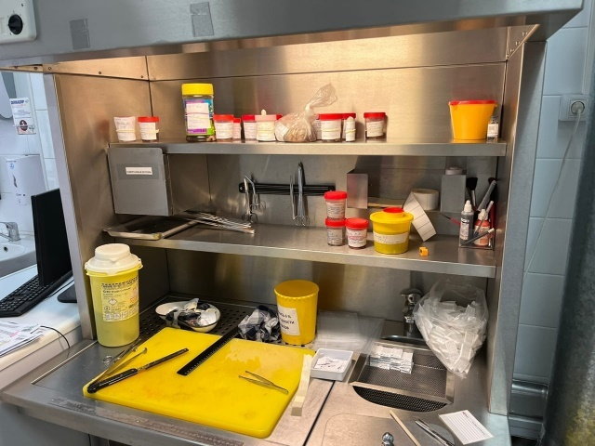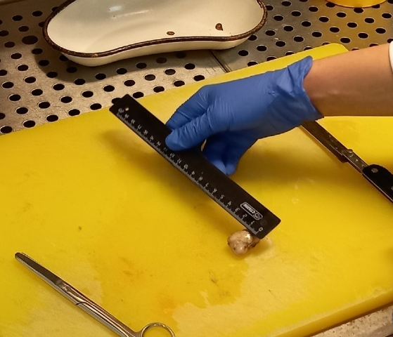
Рисунок 1 – Вырезка
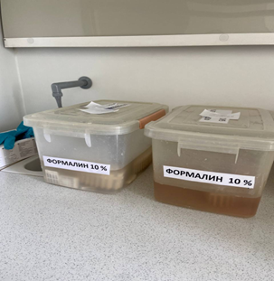
Рисунок 2 – Фиксация материала

День 6 (14.05.2022)
Методический день

День 7 (16.05.2022)
Тема: «Обезвоживание и уплотнение материала»
После фиксации материал промывают (чаще всею в течение нескольких часов в проточной воде) с тем, чтобы избавить его от избытка фиксатора и различных осадков фиксирующих жидкостей. Изучить с помощью микроскопа такие фиксированные кусочки органов невозможно, т.к. они не прозрачны. Чтобы кусочек органа можно было микроскопировать, его надо разрезать на очень тонкие пластинки - срезы, толщина которых измеряется в микрометрах. Такие срезы получают с помощью специальных приборов - микротомов. Но для того, чтобы резать на микротоме кусочек ткани, ее надо предварительно уплотнить. Это достигается путем пропитывания застывающими жидкостями − расплавленным парафином. Парафин в воде не растворяется, и поэтому промытый после фиксации кусочек ткани необходимо предварительно обезводить, и только затем пропитывать.
Обезвоживание
Материал проводят по батарее спиртов возвышающей концентрации. Батарея может начинаться с различной концентрации, в зависимости от ткани. Если твёрдая ткань, например, кости и хрящи, то батарея спиртов начинается с 70% и с каждым разом повышается на 5%. Если ткань средне богата водой, то батарея спиртов начинается с 50% и повышается на 10%. У тканей богатых водой батарея спиртов начинается с 25% и также каждый раз повышается на 10%.
Время нахождения материала в спиртах зависит от размеров кусочков и характера ткани (1−2 ч для маленьких объектов, 1−2 суток для кусочков толщиной 2 см). Обычно его выдерживают в каждом спирту не менее 2
просушивают фильтровальной бумагой. Спирты быстро загрязняются веществами, которые извлекаются из материала, особенно жиром. Их нужно проверять, смешивая с водой. Если при этом появляется белая густая муть − спирты подлежат замене.

День 8 (17.05.2022)
Тема: «Заливка в парафин»
Пропитка материала парафином
После фиксации материал подвергают обезвоживаю в изопропиле, а затем производят пропитку парафином. Обезвоживание и пропит производят на специальном аппарате, который называется гистопроцессор. В приборе имеется несколько (две или четыре) реторты, корзина с образцами ткани перемещается из одной в другую автоматически, последовательно проходя стадии дегидратации и пропитки парафином.
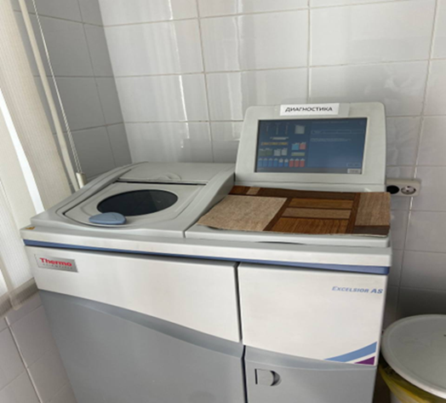
Рисунок 3 – Гистопроцессор замкнутого типа Epredia Excelsior AS

Заливка материала парафином в кассеты
Подготовленный материал заливают в кассеты, чтобы получились блоки, для этого берут кусочки материала, формы для заливки предварительно подогревают. Берут пинцетом форму, заливают туда парафин, далее пинцетов кладут кусочки в середину формы. Далее сверху покрывают кассетой, немного заливают парафином и прижимают. Поверх кассеты кладут номерок который присвоен направлению. Ждут когда застынет парафин и делают срезы.
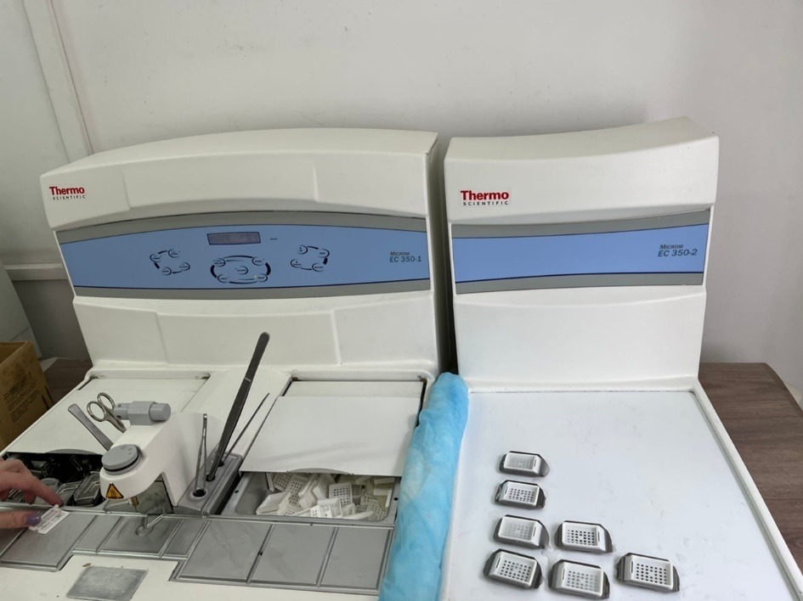
Рисунок 4 – Модуль для заливки парафином и охлаждающий блок
Рисунок 5 – Кассеты с биоматериалом

День 9 (18.05.022)
Тема: «Архивирование оставшегося материала от исследования»
Сроки хранения в архиве биопсийных (операционных) материалов и документов, оформленных в рамках исследований:
- тканевые образцы в 10%-ном растворе нейтрального формалина при наличии опухолевого или опухолеподобного процесса - не менее одного года с даты оформления протокола, в прочих случаях - не менее чем до окончания оформления протокола;
- микропрепараты и тканевые образцы в парафиновых блоках - в течение срока хранения медицинской документации пациента;
- направления и протоколы - в течение срока хранения медицинской документации пациента.
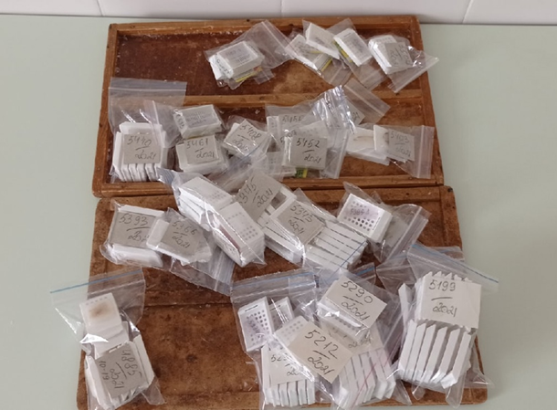
Рисунок 6 – Архивирование материала

День 10 (19.05.2022)
Тема: «Приготовление парафиновых срезов»
Срезы с блоков изготовляются на микротоме. Блок фиксируют в объектодержателе и устанавливают нож под углом. Опускают столик и медленными движениями водят ножом вперёд-назад и одновременно поднимают столик до того момента, пока блок не будет немного касаться ножа. Так как у нас был автоматический микротом, мы двигали нож вперёд до щелчка и обратно, столик сам приподнимался и таким образом получались ленточные срезы. Брали препаровальную иглу и тянули за край, тем самым подцепляя срез. Затем этот срез клали в баню с тёплой водой и расправляли его. Срез вылавливали стеклом, подтягивая его препаровальной иглой. Уголок стекла промакивали марлей, чтобы не оставалось воды и клали стекло со срезом на специальный столик при температуре 63 градуса. Затем приступают к окраске препарата.
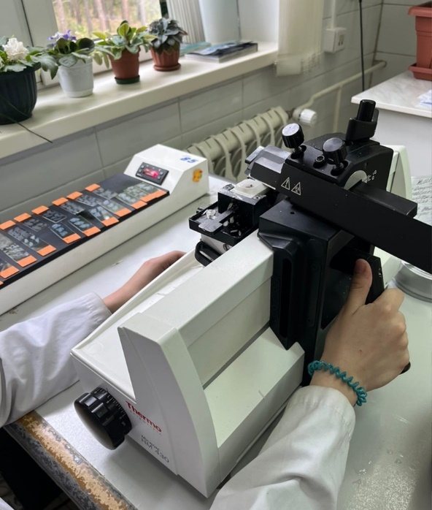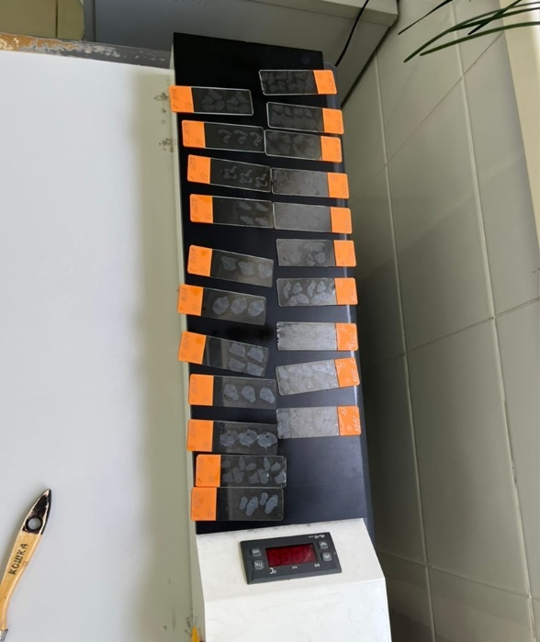
Рисунок 6 – Приготовление парафиновых срезов

День 11 (20.05.2022)
Тема: «Окрашивание и заключение парафиновых срезов»
При окраске водными красителями срезы переносят из дистиллированной воды, а при окраске спиртовыми − из спирта соответствующей концентрации непосредственно в красящий раствор.
Основное окрашивание:
Берут стекла со срезами, составляют в кювету для стекл, затем закрепляют в аппарате и запускают. Там препараты проходят по батарее ксилола, тем самым происходит депарафинирование, затем проходят по батарее спиртов. Далее промываются в проточной воде, после этого происходит окрашивание гематоксилин-эозином. После этого снова промываются стекла проточной воде и так же проходят по батарее ксилола и спиртов. Как окрасится препарат заключают в полистирол.
Рисунок 7 – Основное окрашивание

Дополнительное окрашивание:
Берут стекла со срезами, также проводят по ксилолу, для депарафинирования, а затем по батарее спиртов. После этого окрашивают препараты в зависимости от того, что нужно выявить, мы окрашивали по Ван-Гизону и для выявления слизи альциановым синим.
По Ван-Гизону:
Окрашивали в пикрофуксине в течение 5 минут, затем промыли водой и окрасили гематоксилином также в течение 5 минут. Снова промыли препарат и провели по ксилолу и батарее спиртов, заключили стекла в полистирол.
Альциановым синим:
Окрашивали в альциановом синем в течение 15 минут, промыли водой, далее окрасили гематоксилином в течение 5 минут, промыли водой. И также как по Ван-Гизону провели по ксилолу и батарее спиртов, заключили стекла в полистирол.
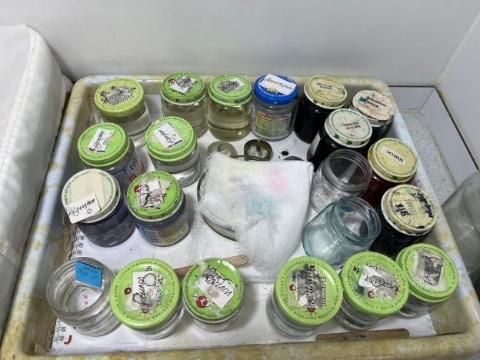
Рисунок 10 – Окрашивание срезов

Обезвоживание и просветление окрашенных срезов
После окрашивания препарат опять обезвоживают (проводя по батарее спиртов с возрастающей концентрацией – 70%, 96%, 100% по 2-3 мин в каждом).
Затем просветляют в карбоксилоле (несколько кристаллов карболовой кислоты в ксилоле) и ксилоле по 3-5 мин для удаления лишней краски.
Заключение срезов
Наконец, на препарат наносят каплю канадского бальзама или полистирола и накрывают покровным стеклом. Бальзам должен полностью покрыть срез. Следят, чтобы не было пузырей воздуха. Через 1-2 дня бальзам застывает.

День 12 (21.05.2022)
Методический день

День 13 (23.05.2022)
Тема: «Обработка биопсионного материала»
Обработка делится на несколько этапов:
- Вырезка кусочков материала;
- Фиксация материала в 10% формалин;
- Заливка в парафин.
Вырезка производится в специальных вытяжных шкафах. Биопсийный материал отдельно от операционного. Берут органы, описывают их внешний вид и затем отрезают несколько маленьких кусочков с разных участков. Врач нарезает кусочки, один лаборант записывает описание материала, а другой складывает материал в кассеты и нумерует. Также учитывается количество кусочков взятых на исследование. Все остатки материала складывают в специальный пакет с формалином и отправляют в мокрый запас (архив).
Например, берут плаценту, описывают: вес, размеры самой плаценты и её пуповины, как выражена материнская доля. Отрезают кусочки губчатой ткани, слизистой ткани и пуповины.
Далее материал кладут в пластмассовые кассеты и отправляют материал фиксироваться сначала в одну ёмкость с 10% формалином на сутки, затем в другую ёмкость с 10% формалином, но уже на несколько часов. После этого материал обезвоживают, проводя его по батарее спиртов возрастающей концентрации и производят пропитку материала в парафин. Как материал пропитается его отправляют на заливку в парафин.

День 14 (24.05.2022)
Тема: «Приготовление препаратов для электронно-микроскопического исследования»
Для исследования препаратов в электронном микроскопе вместо предметных стекол применяются специальные пленки, незначительно поглощающие электроны. Они крепятся на опорные сетки. Материалом для приготовления пленок служат коллодий, окись алюминия и кварц. Тщательно очищенный от различных примесей и нанесенный на пленку исследуемый материал после испарения жидкости оставляет на ней тончайший слой, который и подлежит микроскопии. В электронном микроскопе можно также исследовать срезы тканей, клеток, микроорганизмов, полученные с помощью ультрамикротома. Препараты контрастируют с помощью электронно-плотных (задерживающих электроны) веществ, используя разные методы напыление тяжелых металлов, обработка фосфорно-вольфрамовой кислотой, уранилацетатом, солями осмиевой кислоты и др.

День 15 (25.05.2022)
Тема: «Микроскопия»
Оценка качества приготовленных гистологических препаратов
Качественно приготовленный гистологический препарат должен:
- иметь толщину не более 10 мкм,
- быть хорошо расправленными без образования складок и разрывов;
- при невозможности получить качественный срез допускается изготовление срезов и их фрагментов различной толщины;
- окраска срезов должна быть равномерной с четким дифференцированием различных структур;
- срезы должны быть хорошо просветлены;
- не допустимо загрязнение срезов инородными частицами, кристаллами красителя, а также попадание пузырьков воздуха под покровное стекло;
- из одного объекта изготавливают 1 - 2 среза для одной методики окраски;
- при необходимости число срезов может быть большим, вплоть до серии последовательных срезов;
- после изготовления препаратов на предметном стекле тушью или восковым карандашом обозначают номер экспертного исследования и год изготовления гистологических препаратов.
Интерпретация результатов исследования
Врач–гистолог получает материал и начинает описание макроскопической картины – описание внешнего вида (цвет, плотность, видимые изменения поступившего к нему органа или кусочка ткани). Затем препарат готовится и изучается уже непосредственно под микроскопом. Изучается микроскопическая картина, которой врач-гистолог даёт описание и в конце ставит диагноз. В направлении на гистологию лечащим врачом часто указывается предварительный диагноз или диагноз под вопросом, который, собственно, может подтвердиться или нет.

День 16 - 17 (26.05.2022 – 27.05.2022)
Тема: «Утилизация отработанного материала»
В соответствии с п. 37 приказа МЗ РФ от 6 июня 2013 г. № 354н "О порядке проведения патолого-анатомических вскрытий" медицинские отходы, образовавшиеся в результате проведения патолого-анатомического вскрытия, включая гистологические препараты и биологические материалы, утилизируются в соответствии с требованиями СанПиН 2.1.7.2790-10. Согласно классификации медицинских отходов (п. 2.1 СанПиН 2.1.7.2790-10), паталого-анатомические отходы относятся к отходам класса Б. Патологоанатомические отходы класса Б (в том числе гистологические препараты), согласно п 4.18 СанПиН 2.1.7.2790-10, подлежат кремации (сжиганию) или захоронению на кладбищах в специальных могилах на специально отведенном участке кладбища в соответствии с требованиями законодательства РФ.
Отходы класса А, кроме пищевых, могут удаляться из структурных подразделений с помощью мусоропровода или пневмотранспорта. Не допускается сброс в мусоропровод предметов, которые могут привести к механическому перекрытию (засору) ствола мусоропровода. Сброс отходов в
мусоропровод должен осуществляться в упакованном виде.
Крупногабаритные отходы класса А собираются в специальные бункеры для крупногабаритных отходов. Поверхности и агрегаты крупногабаритных отходов, имевшие контакт с инфицированным материалом или больными, подвергаются обязательной дезинфекции перед их помещением в накопительный бункер.
Отходы класса Б подлежат обязательному обеззараживанию (дезинфекции)/обезвреживанию. Отходы класса Б собираются в одноразовую мягкую (пакеты) или твердую (не прокалываемую) упаковку (контейнеры) желтого цвета или имеющие желтую маркировку.
Выбор упаковки зависит от морфологического состава отходов. Для сбора острых отходов класса Б должны использоваться одноразовые не прокалываемые влагостойкие емкости (контейнеры). Емкость
должна иметь плотно прилегающую крышку, исключающую возможность самопроизвольного вскрытия. Для сбора органических, жидких отходов класса Б должны использоваться одноразовые не прокалываемые влагостойкие емкости с крышками (контейнеры), обеспечивающими их герметизацию и исключающими возможность самопроизвольного вскрытия.
Работа по обращению с медицинскими отходами класса В, организуется в соответствии с требованиями к работе с возбудителями 1-2 групп патогенности, к санитарной охране территории и профилактике туберкулеза.
Отходы класса В, подлежат обязательному обеззараживанию (дезинфекции) физическими методами (термические, микроволновые, радиационные и другие). Применение химических методов дезинфекции допускается только для обеззараживания пищевых отходов и выделений больных, а также при организации первичных противоэпидемических мероприятий в очагах.
Отходы класса В, собирают в одноразовую мягкую (пакеты) или твердую (не прокалываемую) упаковку (контейнеры) красного цвета или имеющую красную маркировку.
Использованные ртутьсодержащие приборы, лампы (люминесцентные и другие), оборудование, относящиеся к медицинским отходам класса Г, собираются в маркированные емкости с плотно прилегающими крышками любого цвета (кроме желтого и красного), которые хранятся в специально выделенных помещениях.
Сбор, временное хранение отходов цитостатиков и генотоксических препаратов и всех видов отходов, образующихся в результате приготовления их растворов (флаконы, ампулы и другие), относящихся к медицинским Отходам класса Г, без дезактивации запрещаются. Отходы подлежат немедленной дезактивации на месте образования с применением специальных средств. Также необходимо провести дезактивацию рабочего места. Работы с такими отходами должны производиться с применением специальных средств индивидуальной защиты и осуществляться в вытяжном шкафу. Лекарственные, диагностические, дезинфицирующие средства, не подлежащие использованию, собираются в одноразовую маркированную упаковку любого цвета (кроме желтого и красного).

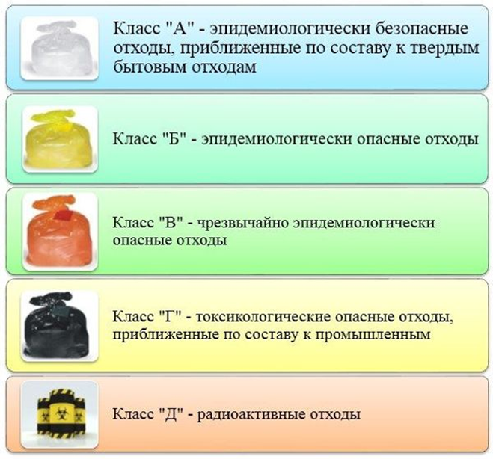
Рисунок – Классы отходов

